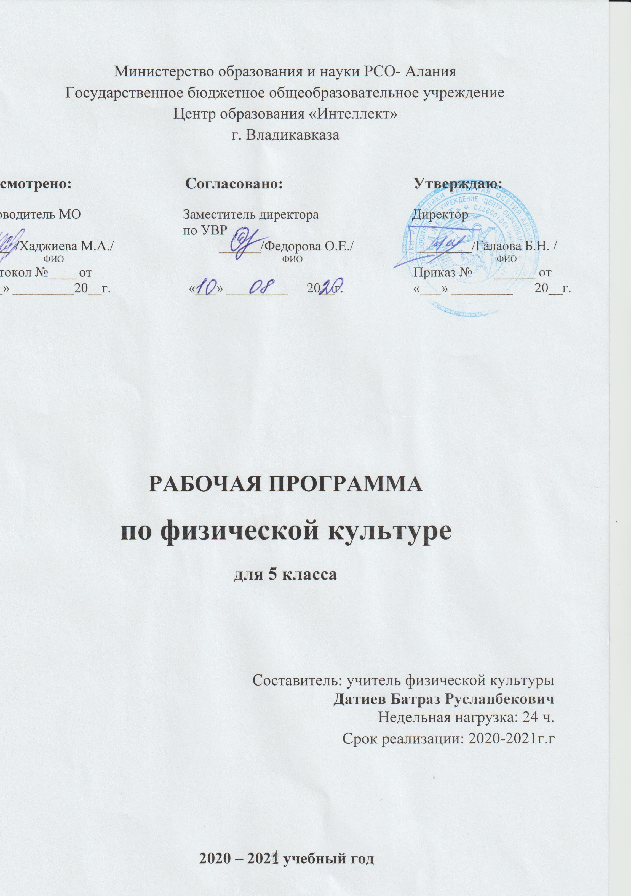
Пояснительная записка
Программа по физической культуре для 5 класса разработана на основании:
- федерального закона «Об образовании в российской Федерации»;
- федерального государственного образовательного стандарта по предмету «Физическая культура»;
- «Комплексной программы физического воспитания учащихся 1-11 классов» В.И. Ляха, А.А. Зданевича (М: Просвещение, 2012);
- основной образовательной программы ООО ГБОУ ЦО «Интеллект».
Уроки физической культуры - это основная форма организации учебной деятельности учащихся в процессе освоения ими содержания предмета. Воспитательные и оздоровительные задачи решаются на каждом уроке. При воспитании нравственных и волевых качеств важно учитывать возрастные особенности личности подростка.
Курс «Физическая культура» изучается с 1 по 11 класс из расчета 3 часа в неделю: в 5 классе – 105 часов. Третий час на преподавание учебного предмета «Физическая культура» был введен приказом Минобрнауки от 30 августа 2010 г. №889. Третий час учебного предмета «Физическая культура» использован для увеличения двигательной активности и развитие физических качеств обучающихся, внедрение современных систем физического воспитания.
Предметом обучения физической культуры в основной школе является двигательная активность человека с общеразвивающей направленностью. Важнейшим требованием проведения современного урока по физической культуре является обеспечение дифференцированного и индивидуального подхода к учащимся с учетом состояния здоровья, пола, физического развития, двигательной подготовленности, особенностей развития свойств и качеств, соблюдением гигиенических норм.
Понятийная база и содержание курса основаны на положениях нормативно-правовых актах Российской Федерации, в том числе:
- требований к результатам освоения образовательных программы основного общего образования, представленной в Федеральном государственном стандарте основного общего образования;
- концепции духовно-нравственного развития и воспитания личности гражданина;
- закон «Об образовании»;
- федерального закона «О физической культуре и спорте»;
- примерной программы основного общего образования;
- приказа Минобрнауки от 30 августа 2010 г. №889.
Содержание программного материала состоит из двух основных частей: базовой и вариативной. Программный материал Комплексной программы В.И. Ляха, А.А. Зданевича в 5 классах рассчитан на 105 часов в год, в учебном плане на изучение предмета «Физическая культура» отводится 105 часов (35 учебных недель). На основании этого вариативная часть увеличена на 11 часов (30 часов).
Вариативная (дифференцированная) часть физической культуры обусловлена необходимостью учета индивидуальных способностей детей, региональных, национальных и местных особенностей работы школы. Для повышения двигательной активности широко применяется игровой и соревновательный методы, каждый третий час планируется в форме урока-игры, соревнования.

Содержание учебного предмета
История физической культуры.
История зарождения олимпийского движения в России. Олимпийское движение в России (СССР). Выдающиеся достижения отечественных спортсменов на Олимпийских играх.
Физическая культура (основные понятия).
Физическое развитие человека.
Здоровье и здоровый образ жизни.
Физическая культура человека.
Режим дня и его основное содержание. Закаливание организма. Правила безопасности и гигиенические требования.
Способы двигательной (физкультурной) деятельности
Подготовка к занятиях физической культурой. Организация досуга средствами физической культуры.
Физическое совершенствование
Оздоровительные формы занятий в режиме учебного дня и учебной недели.
Спортивно-оздоровительная деятельность с общеразвивающей направленностью.
Гимнастика с основами акробатики.
Организующие команды и приемы.
Акробатические упражнения и комбинации.
Опорные прыжки.
Упражнения и комбинации на гимнастическом бревне (девочки).
Упражнения и комбинации на гимнастической перекладине (мальчики).
Упражнения и комбинации на гимнастических брусьях.
Легкая атлетика. (Кроссовая подготовка)
Беговые упражнения.
Прыжковые упражнения. Метание малого мяча.
Спортивные игры.
Баскетбол, волейбол - игра по упрощенным правилам.
Упражнения общеразвивающей направленности.
Общефизическая подготовка.
Гимнастика с основами акробатики.
Развитие гибкости, координации движений, силы, выносливости.
Легкая атлетика.
Развитие выносливости, силы, быстроты, координации движений.
Кроссовая подготовка.
Развитие выносливости координации движений, быстроты.
Баскетбол, волейбол .
Развитие быстроты, силы, выносливости, координации движений.

Планируемые результаты освоения учебного курса
В соответствии с требованиями к результатам освоения основной образовательной программы основного общего образования Федерального государственного образовательного стандарта данная рабочая программа для 5 классов направлена на достижение учащимися личностных, метапредметных и предметных результатов по физической культуре.
Личностные результаты
- воспитание российской гражданской идентичности; патриотизма, любви и уважения к Отечеству, чувства гордости за свою Родину, прошлое и настоящее многонационального народа России;
- знание истории физической культуры своего народа, своего края как части наследия народов России и человечества;
- освоение социальных норм, правил поведения, ролей и форм социальной жизни в группах и сообществах;
- участие в школьном самоуправлении и общественной жизни в пределах возрастных компетенций с учетом региональных, этнокультурных, социальных и экономических особенностей;
- формирование коммуникативной компетентности в общении и сотрудничестве со сверстниками, старшими и младшими в процессе образовательной, общественно-полезной, учебно-исследовательской, творческой и других видов деятельности;
- формирование ценности здорового и безопасного образа жизни; усвоение правил индивидуального и коллективного безопасного поведения в чрезвычайных ситуациях, угрожающих жизни и здоровью людей, правил поведения на транспорте и дорогах.
В области познавательной культуры:
- владение знаниями об особенностях индивидуального здоровья и о функциональных возможностях организма, способах профилактики заболеваний, травматизма и оказания доврачебной помощи при занятиях физическими упражнениями;
В области нравственной культуры:
- способность управлять своими эмоциями, владеть культурой общения и взаимодействия в процессе занятий физическими упражнениями, во время игр и соревнований.
В области трудовой культуры:
- умение планировать режим дня, обеспечивать оптимальное сочетание умственных, физических нагрузок, отдыха;
- умение содержать в порядке спортивный инвентарь и оборудование, спортивную одежду, осуществлять их подготовку к занятиям и спортивным соревнованиям.
В области эстетической культуры:
- умение длительно сохранять правильную осанку во время статичных поз и в процессе разнообразных видов двигательной деятельности;
- формирование культуры движений, умения передвигаться легко, красиво, непринужденно.
В области коммуникативной культуры:
- Владение умением оценивать ситуацию и оперативно принимать решения, находить адекватные способы взаимодействия с партнерами во время учебной, игровой и соревновательной деятельности.
В области физической культуры:
- в циклических и ациклических локомоциях: с максимальной скоростью пробегать 60м из положения высокого старта; в равномерном темпе бегать до 12 минут; после быстрого разбега с 7-9 шагов совершать прыжок в длину; выполнять с 3-5 шагов разбега прыжок в высоту способом « перешагивание»;
- в метаниях на дальность и меткость: метать теннисный мяч с места на дальность с 4-5 шагов разбега, в горизонтальную и вертикальную цели; бросок набивного мяча – 2кг; ловля набивного мяча – 2кг;
- в гимнастических и акробатических упражнениях: освоение строевых упражнений; выполнять комбинацию мальчики – висы согнувшись и прогнувшись; подтягивание в висе; поднимание прямых ног в висе; девочки – смешанные висы; подтягивание из виса лежа; опорный прыжок через гимнастического козла (козел в ширину, высота 80-100 см); комбинацию движений с одним из предметов (мяч, обруч, большой мяч, гантели); кувырки вперед, назад; стойка на лопатках; лазание по канату, гимнастической лестнице;
- в спортивных играх: играть в одну из спортивных игр (п упрощенным правилам);
- демонстрировать результаты не ниже, чем средний уровень основных физических способностей;
- владеть способами физкультурно-оздоровительной деятельности: самостоятельно выполнять упражнения на развитие быстроты, координации, выносливости, силы, гибкости; соблюдать правила самоконтроля и безопасности во время выполнения упражнений;
- владеть способами спортивной деятельности: бег на выносливость, метание, прыжки в длину или в высоту, бег 60м; участвовать в соревнованиях по одному из видов спорта;
- владеть правилами поведения на занятиях физическими упражнениями.
Метапредметные результаты
- развивать мотивы и интересы своей познавательной активности;
- владение основами самоконтроля, самооценки, принятие решений и осуществление осознанного выбора в учебной и познавательной деятельности;
- умение организовывать учебное сотрудничество и совместную деятельность с учителем и сверстниками.
В области познавательной культуры:
- овладение сведениями о роли и значении физической культуры в формировании целостной личности человека;
- понимание здоровья как одного из важнейших условий развития и самореализации человека.
В области нравственной культуры:
- бережное отношение к собственному здоровью и здоровью окружающих, проявление доброжелательности и отзывчивости к людям, имеющим ограниченную возможность и нарушения в состоянии здоровья;
- проявление уважительного отношения к окружающим, товарищам по команде и соперникам;
- ответственное отношение к порученному делу, проявление дисциплинированности и готовности отстаивать собственные позиции, отвечать за результаты собственной деятельности.
В области трудовой культуры:
- добросовестное выполнение учебных заданий, осознанное стремление к освоению новых знаний и умений, повышающих результативность выполнения заданий.
В области эстетической культуры:
- понимание культуры движений человека, постижение значения овладения жизненно важными двигательными умениями и навыками.
В области коммуникативной культуры:
- владение культурой речи, ведение диалога в доброжелательной и открытой форме.
В области физической культуры:
- владение умениями выполнения двигательных действий и физических упражнений базовых видов спорта и оздоровительной физической культуры, активно их использовать в самостоятельно организуемой спортивно-оздоровительной и физкультурно-оздоровительной деятельности.
Предметные результаты
В основной школе в соответствии с ФГОС основного общего образования результаты изучения предмета «Физическая культура» должны отражать:
- понимание роли и значения физической культуры в формировании личностных качеств. В активном включении в здоровый образ жизни, укреплении и сохранении индивидуального здоровья;
- приобретение опыта организации самостоятельных систематических занятий физической культурой с соблюдением правил техники безопасности и профилактики травматизма;
- формирование умений выполнять комплексы общеразвивающих, оздоровительных и корригирующих упражнений; расширение двигательного опыта за счет упражнений, ориентированных на развитие основных физических качеств, повышение функциональных возможностей основных систем организма.
В области познавательной культуры:
- знание по истории развития спорта и олимпийского движения, о положительном их влиянии на укрепление мира и дружбы между народами.
В области нравственной культуры:
- способность проявлять дисциплинированность и уважение к товарищам по команде и соперникам во время игровой и соревновательной деятельности, соблюдать правила игры и соревнований.
В области трудовой культуры:
- способность преодолевать трудности, добросовестно выполнять учебные задания по технической и физической подготовке.
В области эстетической культуры:
- умение организовывать самостоятельные занятия с использованием физических упражнений по формированию телосложения и правильной осанки.
В области коммуникативной культуры:
- способность интересно и доступно излагать знания о физической культуре, умело применяя соответствующие понятия и термины.
В области физической культуры:
- умение проводить самостоятельные занятия по освоению и закреплению осваиваемых на уроке новых двигательных действий и развитию основных физических способностей.

Формы и средства контроля
Учебные нормативы по физической культуре для учащихся 5 класса
№ п/п | Нормативы; испытания | Мальчики |  |  | Девочки
 |  | 5 | 4 | 3 | 5 | 4 | 3
 | Челночный бег 3х10м, (с) | 8,5 | 9,3 | 9,7 | 8,9 | 9,7 | 10,1
 | Бег 30 м (с) | 5,0 | 6,1 | 6,3 | 5,1 | 6,3 | 6,4
 | Бег 1000 м (мин, с) | 4,3 | 5,0 | 5,3 | 5,0 | 5,3 | 6,0
 | Бег 60 м (с) | 10,2 | 10,5 | 11,3 | 10,3 | 11,0 | 11,5
 | Прыжок в длину с места, (см) | 195 | 160 | 140 | 185 | 150 | 130
 | Подтягивание на высокой перекладине | 6 | 4 | 1 | 19 | 10 | 4
 | Сгибание и разгибание рук в упоре лёжа | 17 | 12 | 7 | 12 | 8 | 3
 | Наклоны вперед из положения сидя (см) | 10+ | 6 | 2- | 15+ | 8 | 4-
 | Подъем туловища за 1 мин. из положения лежа | 35 | 30 | 20 | 30 | 20 | 15
 | Прыжок на скакалке  (15 сек) | 34 | 32 | 30 | 38 | 36 | 34
 | Метание теннисного мяча на дальность (м) | 25 | 22 | 19 | 22 | 19 | 16

